TRƯỜNG ĐẠI HỌC DUY TÂN
KHOA CÔNG NGHỆ THÔNG TIN



LỊCH SỬ VIỆT NAM, GÓC NHÌN QUA CÁC ĐỊA DANH

Team 9 - CNTT

USER INTERFACE DESIGN DOCUMENT
Version 1.3

Mentor: M.S. Nguyễn Minh Nhật

Group Members:
◦ Nguyễn Đại Phước
◦ Đặng Vui Quốc Hưng
◦ Nguyễn Thị Huyền Trang
◦ Phạm Viết Lịch
◦ Nguyễn Minh Phú

Da Nang, 03/2017

Project Information
Project Acronym | LSVN
Project Title | LỊCH SỬ VIỆT NAM, GÓC NHÌN QUA CÁC ĐỊA DANH
Start Date | Feb 10th, 2017 | End Date |  | May 10th, 2017
Lead Institution | Khoa CNTT, Duy Tan University
Project Mentor/ Product Owner | Nguyen Minh Nhat  Email: nhatnm2010@gmail.com  Phone: 0905125143
Project Manager & Contact Details | Nguyen Dai Phuoc  Email: nguyendaiphuoc.95@gmail.com  Phone: 01696076375
Partner Organization
Team Members | Dang Vui Quoc Hung |  | dangvuiquochung@gmail.com |  | 01648614577
Team Members | Pham Viet Lich |  | phamvietlich@gmail.com |  | 0936421821
Team Members | Nguyen Minh Phu |  | texarua@gmail.com |  | 0935055450
Team Members | Nguyen Thi Huyen Trang |  | Huyentrangduytan95@gmail.com |  | 01683751213

Document Information

Project | LỊCH SỬ VIỆT NAM, GÓC NHÌN QUA CÁC ĐỊA DANH
Document Title | User Interface
Creator | Nguyễn Đại Phước

Revision History

Version | Person | Date | Description
1.0 | Nguyễn Đại Phước | 08-Mar-2017 | Create Document
1.1 | Nguyễn Đại Phước | 08-Mar-2017 | Sprint 1 design
1.2 | Nguyễn Đại Phước | 08-Mar-2017  08-Mar-2017  08-Mar-2017 | Sprint 2 design
1.3 | Nguyễn Đại Phước | 20-Apr-2017 | Sprint 3 design

Document Approval

N
Name | Role | Date | Signature
MSc. Nguyễn Minh Nhật | Mentor
Nguyễn Đaị Phước | Scrum Master/ Product Owner
Đặng Vui Quốc Hưng | Team Member
Phạm Viết Lịch | Team Member
Nguyễn Thị Huyền Trang | Team Member
Nguyễn Minh Phú | Team Member
Role Date Signature

MỤC LỤC

1. TỔNG QUAN 1
1.1 Mục đích 1
1.2 Tài liệu liên quan 1
2. GIAO DIỆN CHI TIẾT 2
2.1 Trang chủ 2
2.1.1 Bản mẫu 2
2.1.2 Đặc điểm chi tiết 2
2.2 Giới thiệu và nhập thông tin 3
2.2.1 Bản mẫu 3
2.2.2 Đặc điểm chi tiết 4
2.3 Trang chi tiết về Lịch sử, Nhân Vật, Video 5
2.3.1 Bản Mẫu 5
2.3.2 Đặc điểm chi tiết 5
2.4 Bình luận và đóng góp ý kiến 6
2.4.1 Bản mẫu 6
2.4.2 Đặc điểm chi tiết 6
2.5 Tìm kiếm 7
2.5.1 Bản mẫu 7
2.5.2 Đặc điểm chi tiết 7
2.6 Địa danh 8
2.6.1 Bản mẫu 8
2.6.2 Đặc điểm chi tiết 8
2.7 Chi tiết giai đoạn 9
2.7.1 Bản mẫu 9
2.7.2 Đặc điểm chi tiết 10

- TỔNG QUAN
1.1 Mục đích
- Tài liệu này giúp hiểu rõ hơn về giao diện của ứng dụng Android“Lịch sử Việt Nam, góc nhìn qua các địa danh” chi tiết các thành phần và chức năng của hệ thống.
- Với tài liệu này, nhóm phát triển có thể hiểu chi tiết về cấu trúc và thành phần để tạo ra một hệ thống nhất quán và hoàn chỉnh.
1.2 Tài liệu liên quan
- LSVN.Product Backlog
- LSVN.ArchitecutreDocument
- LSVN.DatabaseDesign

- GIAO DIỆN CHI TIẾT
2.1 Trang chủ
2.1.1 Bản mẫu

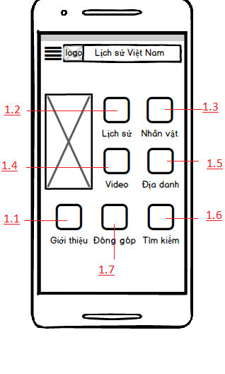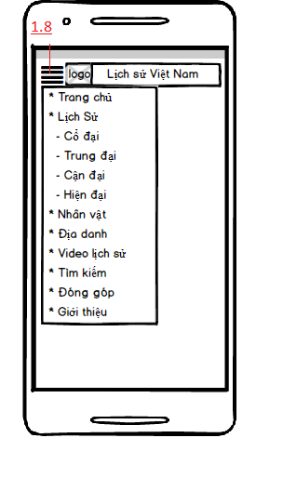
2.1.2 Đặc điểm chi tiết
ID | Form | Type | Action | Target
1.1 | “Giới thiệu”  … | ImageView  … | Click  … | Khi chọn sẽ đi đến trang giới thiệu và liên hệ
1.2 | “Lịch sử” | ImageView | Click | Khi chọn sẽ đi đến trang hiển thị danh sách giai đoạn lịch sử
1.3 | “Nhân vật” | ImageView | Click | Khi chọn sẽ đi đến trang hiển thị danh sách nhân vật lịch sử
1.4 | “Video” | ImageView | Click | Khi chọn sẽ đi đến trang hiển thị danh sách video lịch sử
1.5 | “Địa danh” | ImageView | Click | Khi chọn sẽ đi đến trang hiển thị danh sách địa danh lịch sử
1.6 | “Tìm kiếm” | ImageView | Click | Khi chọn sẽ đi đến trang tìm kiếm
1.7 | “Đóng góp” | ImageView | Click | Khi chọn sẽ đi đến trang đóng góp
1.8 | “Menu” | Navigation drawer | . | Hiển thị danh sách các nút trên trang chủ

2.2 Giới thiệu và nhập thông tin
2.2.1 Bản mẫu
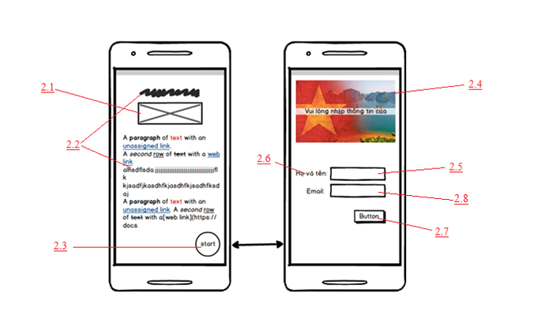

2.2.2 Đặc điểm chi tiết
ID | Form | Type | Action | Target
2.1 | “Hình” | ImageView | Không | Hiển thị hình ảnh
2.2 | “Text” | TextView | Không | Giới thiệu về app
2.3 | “Start” | ImageView | Click | Khi chọn sẽ đi đến trang nhập thông tin
2.4 | “Hình” | ImageView | Không
2.5 | “Họ và tên_Edit” | EditText | Nhập | Nhập họ tên của bạn
2.6 | “Họ và tên  -Text” | TextView | Không
2.7 | “Trang chủ” | Button | Click | Khi chọn sẽ đi đến trang chủ
2.8 | “Email_Edit” | EditText | Nhập | Nhập email của bạn

2.3 Trang chi tiết về Lịch sử, Nhân Vật, Video
2.3.1 Bản Mẫu

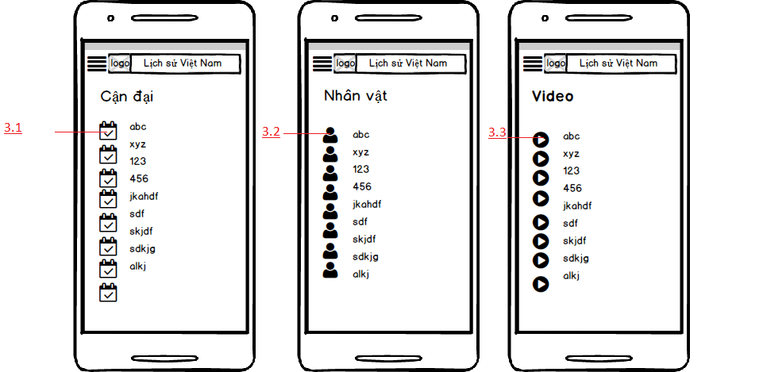

2.3.2 Đặc điểm chi tiết
ID | Form | Type | Action | Target
3.1 | abc | Listview-Item | Click | Khi chọn sẽ hiển thị trang thông tin sự kiện
3.2 | abc | Listview-Item | Click | Khi chọn sẽ hiển thị trang thông tin nhân vật
3.3 | abc | Listview-Item | Click | Khi chọn sẽ phát video

2.4 Bình luận và đóng góp ý kiến
2.4.1 Bản mẫu
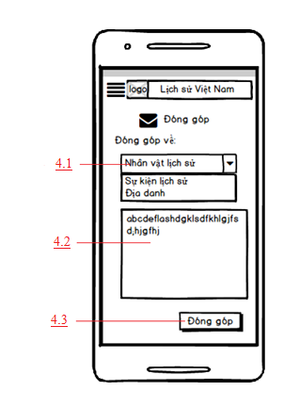
2.4.2 Đặc điểm chi tiết
ID | Form | Type | Action | Target
4.1 | “Nhân vật lịch sử” | Spinner | Click | Chọn “trường” bạn muốn đóng góp
4.2 | “abc….” | EditText | Nhập | Nhập thông tin bạn muốn đóng góp
4.3 | “Đóng góp” | Button | Click | Khi click thông tin bạn đóng góp sẽ được lưu vào CSDL

2.5 Tìm kiếm
2.5.1 Bản mẫu
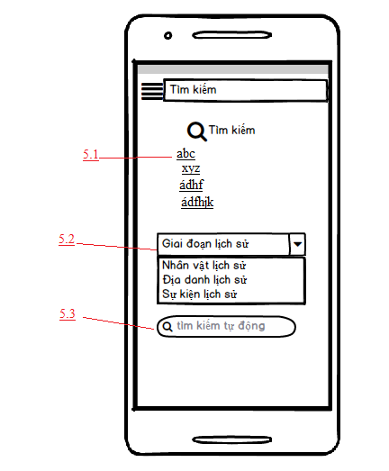
2.5.2 Đặc điểm chi tiết
ID | Form | Type | Action | Target
5.1 | “abc” | ListView-Item | Click | Hiển thị danh sách tìm kiếm, khi chọn sẽ chuyển đến trang thông tin
5.2 | “Giai đoạn lịch sử” | Spinner | Click | Chọn “trường” bạn muốn tìm kiếm
5.3 | “Tìm kiếm tự động” | EditText | Nhập | Nhập thông tin bạn muốn tìm kiếm

2.6 Địa danh
2.6.1 Bản mẫu
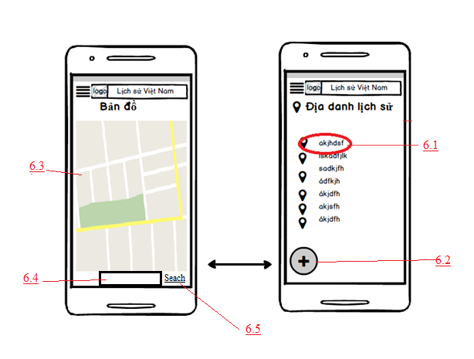
2.6.2 Đặc điểm chi tiết
ID | Form | Type | Action | Target
6.1 | “akjhdsf” | ListView-Item | Click | Khi chọn sẽ hiển thị trang thông tin địa danh
6.2 | “Map” | Button | Click | Khi chọn sẽ hiển thị bản đồ
6.3 | “Map” | Fragment |  | Hiển thị bản đồ
6.4 | “Search_Edit” | EditText | Nhập | Nhập thông tin bạn muốn tìm kiếm
6.5 | “Search” | Button | Click | Khi click địa điểm bạn muốn tìm kiếm sẽ hiển thị trên bản đồ

2.7 Chi tiết giai đoạn
2.7.1 Bản mẫu
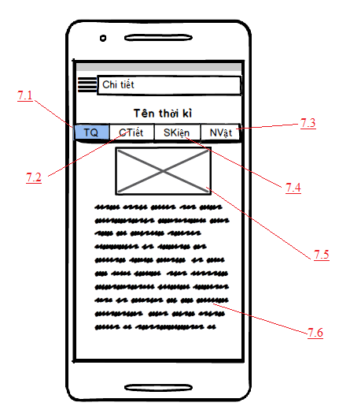
2.7.2 Đặc điểm chi tiết

ID | Form | Type | Action | Target
7.1 | “TQ” | Button | Click | Khi chọn sẽ hiển thị tổng quan thời kỳ
7.2 | “CTiết” | Button | Click | Khi chọn sẽ hiển thị chi tiết thời kỳ
7.3 | “Sự kiện” | Button | Click | Khi chọn sẽ hiển thị danh sách sự kiện trong thời kỳ đó
7.4 | “Nhân vật” | Button | Click | Khi chọn sẽ hiển thị danh sách nhân vật trong thời kỳ đó
7.5 | “Hình” | ImageView |  | Hiển thị hình ảnh
7.6 | “Text” | TextView |  | Hiển thị thông tin

